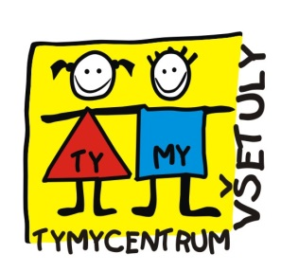
Středisko volného času, příspěvková organizace
Sokolská 70, 769 01 Holešov
Tel: 573 39 69 28, 734 358 563 IČ: 75088606
www.tymycentrum.cz, e-mail: vsetuly@centrum.cz

MŠMT, AŠSK ve spolupráci se SVČ TYMY
nabízí

VZDĚLÁVACÍ DNY

v průběhu měsíce srpna.
4.+.5.8. ,11.+12.8. ,18.+19.8., 25.+.26.8.

Tyto dny jsou určeny pro žáky 1. a 2. stupně ZŠ.
V každé skupině 10 – 1 5dětí
Akce se bude konat pouze v případě naplnění kapacity

Jedná se o smysluplnou a zábavnou alternativu trávení volného času o prázdninách!
Akce je dotovaná MŠMT a je zcela zdarma včetně stravy a programu !!!
Program bude v tyto dny od 8 do 16 hodin v SVČ TYMY.
Program zajišťují zkušení učitelé a volnočasoví pedagogové
Denní program bude rozdělen:
1. vzdělávací část (4 hodiny)
2. volnočasová část (4 hodiny)sportovní aktivity, výtvarka, keramika, atd…
Moc se na Vás těšíme!!!
Více informací najdete na našem
webu, Facebooku a v kanceláři SVČ.

Přihlášky nejpozději do 15. 7. 2020 v kanceláři SVČ TYMY, popřípadě do naplnění kapacity !!! Mgr. Jarmila Vaclachová 734 358 562

